МИНИСТЕРСТВО НАУКИ И ВЫСШЕГО ОБРАЗОВАНИЯ
РОССИЙСКОЙ ФЕДЕРАЦИИ
Федеральное государственное бюджетное образовательное учреждение
высшего образования
«КУБАНСКИЙ ГОСУДАРСТВЕННЫЙ УНИВЕРСИТЕТ»
(ФГБОУ ВО «КубГУ»)

Факультет математики и компьютерных наук
Кафедра математических и компьютерных методов

Отчет по семестровым работам
по дисциплине
ОСНОВЫ КОМПЬЮТЕРНЫХ НАУК
Вариант 5

Работу выполнил
студент 1 курса
группы 12/2
Ларин Андрей

Краснодар 2024

СОДЕРЖАНИЕ
1 ЗАГОЛОВОК РАЗДЕЛА 3
1.1 Заголовок подраздела 3
1.1.1 Заголовок пункта 3

- Тестовые примеры
(подобрать исходные данные и выполнить ручной расчет для каждой ветви алгоритма, чтобы иметь возможность сравнить результаты программы с ручным расчетом)
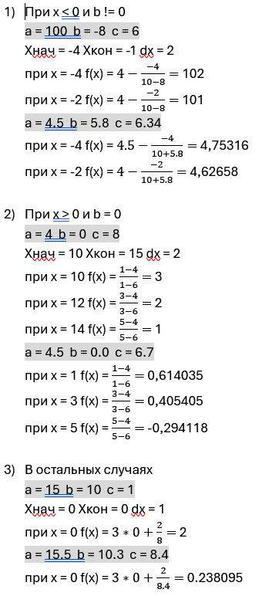
- Программа 1 – Реализация посредством перегрузки функции
  - Текст разработанной программы
#include <iostream>
#include <cmath>
#include <iomanip>

using namespace std;

// Функция для вычисления целочисленного значения
int calculateF(int x, int a, int b, int c) {
if (x < 0 && b != 0) {
return a - x / (10 + b);
} else if (x > 0 && b == 0) {
return (x - a) / (x - c);
} else {
return 3 * x + 2 / c;
}
}

// Функция для вычисления действительного значения
double calculateF(double x, double a, double b, double c) {
if (x < 0 && b != 0) {
return a - x / (10.0 + b);
} else if (x > 0 && b == 0) {
return (x - a) / (x - c);
} else {
return 3.0 * x + 2.0 / c;
}
}

int main() {
double a, b, c, x_start, x_end, dx;

cout << "input a, b, c: ";
cin >> a >> b >> c;
cout << "input X-beginning, X-end, dX: ";
cin >> x_start >> x_end >> dx;

cout << "-------------------------------" << endl;
cout << "| x | F(x) |" << endl;
cout << "-------------------------------" << endl;

// Получаем целые части a, b, c
int Au = static_cast<int>(a);
int Bu = static_cast<int>(b);
int Cu = static_cast<int>(c);

bool useDouble = ((Au | Bu) & Cu) != 0;

for (double x = x_start; x <= x_end; x += dx) {
if (useDouble) {
double result = calculateF(x, a, b, c);
cout << "| " << setw(9) << x << " | " << setw(14) << result << " |" << endl;
} else {
int result = calculateF(static_cast<int>(x), static_cast<int>(a),
static_cast<int>(b), static_cast<int>(c));
cout << "| " << setw(9) << static_cast<int>(x) << " | " << setw(14) << result << " |" << endl;
}
}

cout << "-------------------------------" << endl;

return 0;
}

  - Тестирование разработанной программы (результаты тестирования программы для проверки всех ветвей алгоритма)
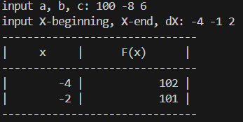
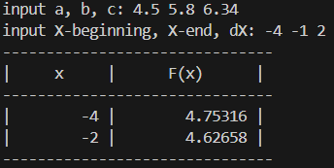
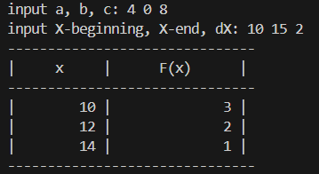
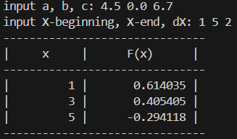
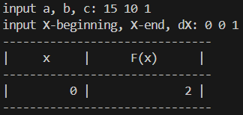
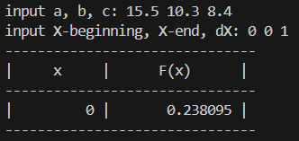
- Программа 2 – Реализация посредством механизма шаблонов
  - Текст разработанной программы
#include <iostream>
#include <cmath>
#include <iomanip>

using namespace std;

// Шаблонная функция для вычисления F
template <typename T>
T calculateF(T x, T a, T b, T c) {
if (x < 0 && b != 0) {
return a - x / (static_cast<T>(10) + b);
} else if (x > 0 && b == 0) {
return (x - a) / (x - c);
} else {
return static_cast<T>(3) * x + static_cast<T>(2) / c;
}
}

int main() {
double a, b, c, x_start, x_end, dx;

cout << "Input a, b, c: ";
cin >> a >> b >> c;
cout << "Input X-begin, X-end, dX: ";
cin >> x_start >> x_end >> dx;

cout << "-------------------------------" << endl;
cout << "| x | F(x) |" << endl;
cout << "-------------------------------" << endl;

// целые части a b c
int Au = static_cast<int>(a);
int Bu = static_cast<int>(b);
int Cu = static_cast<int>(c);

bool useDouble = ((Au | Bu) & Cu) != 0;

for (double x = x_start; x <= x_end; x += dx) {
if (useDouble) {
double result = calculateF<double>(x, a, b, c);
cout << "| " << setw(9) << x << " | " << setw(14) << result << " |" << endl;
} else {
int result = calculateF<int>(static_cast<int>(x), static_cast<int>(a),
static_cast<int>(b), static_cast<int>(c));
cout << "| " << setw(9) << static_cast<int>(x) << " | " << setw(14) << result << " |" << endl;
}
}
cout << "-------------------------------" << endl;

return 0;
}

  - Тестирование разработанной программы (результаты тестирования программы для проверки всех ветвей алгоритма)
